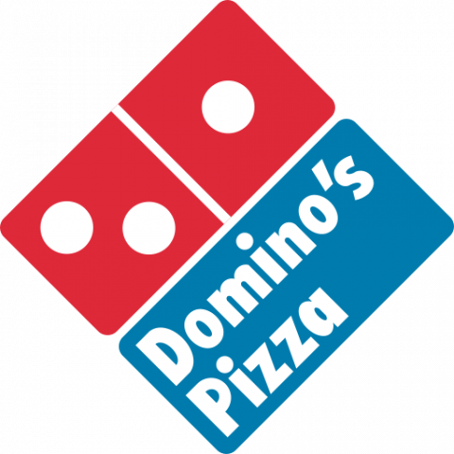

**STR**

**DOMINOS APP**

****

**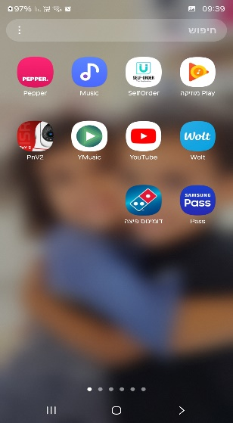**

**מירב אדמוני**

**תוכן עניינים:**

1. **מידע על הדו"ח - עמוד 3**
2. **עץ בדיקות – עמוד 4**
3. **גרפים - עמוד 5**
4. **רשימת באגים - עמוד 6**
5. **פירוט הבאגים - עמוד 7**

**אפליקציית "דומינוס פיצה" משמשת כאפליקציה להזמנות. היא אמורה להיות ברורה וקלה לתפעול מאחר ופתוחה לכל המשתמשים- לכל הגילאים וגם לבעלי מוגבלויות .**

**מסמך זה מציג את הבדיקות שביצעתי באפליקציית "דומינוס פיצה"**

**הבדיקות בוצעו בעיקר בפונקציות העיקריות כגון: ביצוע הזמנה , הצגת מידע וכו'**

**בדקתי את האפליקציה מכמה בחינות:**

**מבחינה פונקציונלית, מבחינת מהירות, מבחינת עיצוב והגהה, מבחינת נגישות, ומבחינת אבטחה.**

**חלק מהבדיקות שביצעתי:**

**-תהליך ביצוע הזמנה מלא**

**-קבלת שיחות נכנסות ללא הפרעה**

**-השעון מעורר מקפיץ את ההתראה ללא בעיה**

**-מעבר בין אפליקציות ללא תקלות**

**-המעבר בין רשתות אינטרנט חלקה**

**-שימוש נמוך בסוללה**

**-שימוש נמוך בשטח אחסון בפלאפון**

**-אינו ניתן לסיבוב -האפליקציה עובדת רק על מצב אופקי**

**-המעבר לתשלום דרך הקישורים תקין**

**עץ בדיקות**

1. **מסך ראשי:**

* **הזמנה מהירה**
* **הזמנה רגילה**
* **הזמנה עם קופון**

1. **סרגל עליון:**

* **דברו איתנו בWhatsapp-**
* **לחצן דומינוס לחזרה לעמוד בית**

1. **סרגל תחתון:**

* **ראשי**
* **ארוחות:**

1. **משלוח**
2. **איסוף מהסניף**
3. **משלוח עתידי**

* **סל קניות**
* **מעקב הזמנות**
* **אזור אישי:**

1. **הטבות ופיצויים**
2. **איך מזמינים?**
3. **ההזמנות שלי**
4. **הכתובות שלי**
5. **עריכת אמצעי תשלום**
6. **אודות**
7. **תנאי שימוש ומדיניות הפרטיות**
8. **דברו איתי ב- Whatapp**

**Severity Bugs - Status**

|  |  |  |  |  |  |
| --- | --- | --- | --- | --- | --- |
| **S1-Show stopper** | **S2- Critical** | **S3- Major** | **S4- Minor** | **S5- Low** | **Total** |
| **0** | **0** | **9** | **4** | **2** | **15** |

**רשימת הבאגים:**

|  |  |  |
| --- | --- | --- |
| **מס' באג** | **תיאור הבאג** | **SEVERITY** |
| **1** | [בהזמנות אין בחירה מרובה בכל בחירה אלא רק הוספה אחת מכל פריט](https://merav1.atlassian.net/browse/DM-1" \t "_self) | **3- Major** |
| **2** | [בתפריט השתיה הרקע של הבקבוקים שונה.. חלק לבן וחלק שחור](https://merav1.atlassian.net/browse/DM-2" \t "_self) | **5- Low** |
| **3** | [כאשר אני בוחרת איסוף מהסניף הוא מקפיץ לי הודעה על הגשם בחוץ שלא יתחייבו בזמני המשלוח](https://merav1.atlassian.net/browse/DM-3" \t "_self) | **4- Minor** |
| **4** | [כאשר אני בוחרת שני פריטים אותו דבר לא מאחד בשורה אחת](https://merav1.atlassian.net/browse/DM-4" \t "_self) | **4- Minor** |
| **5** | [בסל קניות ה"סך לתשלום" באותו גודל כתב עם הפריטים שנבחרו](https://merav1.atlassian.net/browse/DM-5" \t "_self) | **4- Minor** |
| **6** | [אין אפשרות להזמנה מסניף כשר לעיר אחרת](https://merav1.atlassian.net/browse/DM-6" \t "_self) | **3- Major** |
| **7** | [בבחירת פיצות לא מביא לי לשים תוספות על חלק מהפיצה רק על כולה](https://merav1.atlassian.net/browse/DM-7" \t "_self) | **3- Major** |
| **8** | [במשלוח הרישום של הרחוב צריך רישום של השם מלא](https://merav1.atlassian.net/browse/DM-8" \t "_self) | **3- Major** |
| **9** | [במשלוח לבית כאשר לא מוצא את הרחוב לא מביא הודעה שמשהו לא תקין](https://merav1.atlassian.net/browse/DM-9" \t "_self) | **3- Major** |
| **10** | [אם אני סוגרת את האפליקציה הוא לא שומר לי את הסל קניות שלי בתוך המשתמש](https://merav1.atlassian.net/browse/DM-10) | **3- Major** |
| **11** | [בתנאי השימוש הכתובת של היבואן הספרה גדלוה יותר מהכיתוב](https://merav1.atlassian.net/browse/DM-11) | **5- Low** |
| **12** | [כשנכנסים לקישור של מדיניות הפרטיות דרך המובייל המלל והמסגרת לא מתואמים](https://merav1.atlassian.net/browse/DM-12) | **3- Major** |
| **13** | [בפרטי קשר בתוך תנאי שימוש יש כתובת של האתר ומייל אבל לא כקישור אלא רק כמלל](https://merav1.atlassian.net/browse/DM-13) | **3- Major** |
| **14** | [כאשר אני מנסה להיכנס עם מייל לא נכון כמה פעמים הוא חוסם אבל לא אומר מתי אפשר להיכנס או נכנס כאשר המייל נכון](https://merav1.atlassian.net/browse/DM-14) | **3- Major** |
| **15** | [בסל קניות אין אפשרות להכפיל כמויות](https://merav1.atlassian.net/browse/DM-15) | **4- Minor** |

|  |  |
| --- | --- |
| **Description** |  |

**פירוט הבאגים:**

|  |  |  |  |
| --- | --- | --- | --- |
| **[DM-15]**[**בסל קניות אין אפשרות להכפיל כמויות**](https://merav1.atlassian.net/browse/DM-15)Created: 29/Dec/23  Updated: 29/Dec/23 | | | |
| **Status:** | To Do | | |
| **Project:** | [dominosapp](https://merav1.atlassian.net/secure/BrowseProject.jspa?id=10003) | | |
| **Type:** | Bug | **Priority:** | Medium |
| **Reporter:** | [merav admoni](https://merav1.atlassian.net/secure/ViewProfile.jspa?accountId=712020%3A7d850668-b818-467f-b13a-2d83475fc3f0) | **Assignee:** | [merav admoni](https://merav1.atlassian.net/secure/ViewProfile.jspa?accountId=712020%3A7d850668-b818-467f-b13a-2d83475fc3f0) |
| **Environment:** | app in galaxy s23 ultra | | |

|  |
| --- |
| **צעדים שביצעתי:**   1. Google Play הורדתי את האפליקציה של דומינוס פיצה דרך החנות 2. נכנסתי באפליקציה להזמנה רגילה 3. בחרתי איסוף מהסניף - סניף ראש העין 4. הוספתי לעגלה בקבוק קולה ופיצה 5. כאשר נכנסתי לעגלה רציתי להוסיף עוד בקבוק קולה   **תוצאה בפועל:**  צריך להיכנס להוספה ולתפריט שוב כדי להוסיף עוד קולה  **תוצאה צפויה:**  שיהיה אפשר בסל קניות להוסיף או להחסיר כמויות |

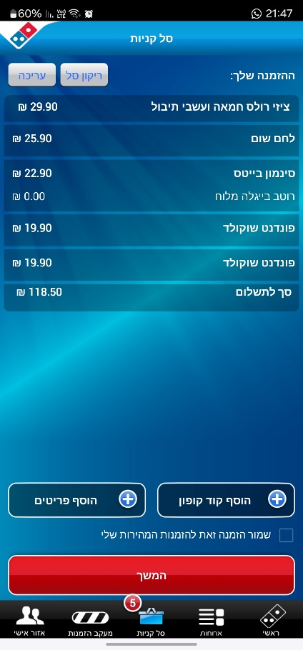

|  |  |
| --- | --- |
| **Severity:** | S4- Minor |

|  |  |  |  |
| --- | --- | --- | --- |
| **[DM-14]** [**כאשר אני מנסה להיכנס עם מייל לא נכון כמה פעמים הוא חוסם אבל לא אומר מתי אפשר להיכנס או נכנס כאשר המייל נכון**](https://merav1.atlassian.net/browse/DM-14) Created: 29/Dec/23  Updated: 29/Dec/23 | | | |
| **Status:** | To Do | | |
| **Project:** | [dominosapp](https://merav1.atlassian.net/secure/BrowseProject.jspa?id=10003) | | |
| **Type:** | Bug | **Priority:** | Medium |
| **Reporter:** | [merav admoni](https://merav1.atlassian.net/secure/ViewProfile.jspa?accountId=712020%3A7d850668-b818-467f-b13a-2d83475fc3f0) | **Assignee:** | [merav admoni](https://merav1.atlassian.net/secure/ViewProfile.jspa?accountId=712020%3A7d850668-b818-467f-b13a-2d83475fc3f0) |
| **Environment:** | app in galaxy s23 ultra | | |

|  |  |
| --- | --- |
| **Severity:** | S3- Major |

|  |  |
| --- | --- |
| **Description** |  |

|  |
| --- |
| **צעדים שביצעתי:**   1. Google Play הורדתי את האפליקציה של דומינוס פיצה דרך החנות 2. נכנסתי לאפליקציה 3. ב ”אזור אישי” נכנסתי ל"התחבר" 4. הזנתי כתובת מייל שלא רשומה באפליקציה כמה פעמים   **תוצאה בפועל:**  מביא לי הודעה “ נעשו מספר רב מדי של בקשות לשרת. אנא נסה שנית במועד מאוחר יותר."  **תוצאה צפויה:**  שיכתוב לי זמן מדויק לא ניסוח מעורפל ולא מוגדר ואם אני מזינה כתובת מייל נכונה שהוא יכנס בלי לחכות. |

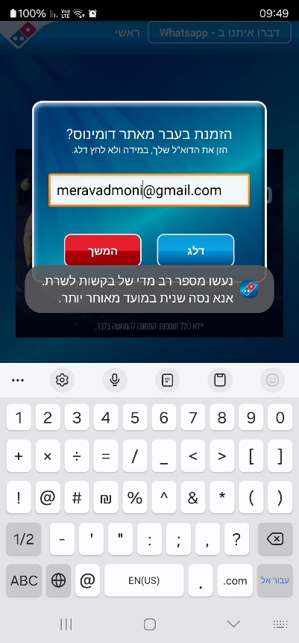

|  |  |  |  |
| --- | --- | --- | --- |
| **[DM-13]** [**בפרטי קשר בתוך תנאי שימוש יש כתובת של האתר ומייל אבל לא כקישור אלא רק כמלל**](https://merav1.atlassian.net/browse/DM-13)Created: 29/Dec/23  Updated: 29/Dec/23 | | | |
| **Status:** | To Do | | |
| **Project:** | [dominosapp](https://merav1.atlassian.net/secure/BrowseProject.jspa?id=10003) | | |
| **Type:** | Bug | **Priority:** | Medium |
| **Reporter:** | [merav admoni](https://merav1.atlassian.net/secure/ViewProfile.jspa?accountId=712020%3A7d850668-b818-467f-b13a-2d83475fc3f0) | **Assignee:** | [merav admoni](https://merav1.atlassian.net/secure/ViewProfile.jspa?accountId=712020%3A7d850668-b818-467f-b13a-2d83475fc3f0) |
| **Environment:** | app in galaxy s23 ultra | | |

|  |  |
| --- | --- |
| **Severity:** | S3- Major |

|  |  |
| --- | --- |
| **Description** |  |

|  |
| --- |
| **צעדים שביצעתי:**   1. Google Play הורדתי את האפליקציה של דומינוס פיצה דרך החנות 2. נכנסתי ל “תנאי שימוש ומידניות הפרטיות" 3. תחת הכותרת של “פרטי קשר” יש כתובת אתר ומייל   **תוצאה בפועל:**  הכתובת והמייל לא קישור אלא רק ככיתוב  **תוצאה צפויה:**  שהכתובת האתר והמייל יהיו כקישורים ולא כמידע |

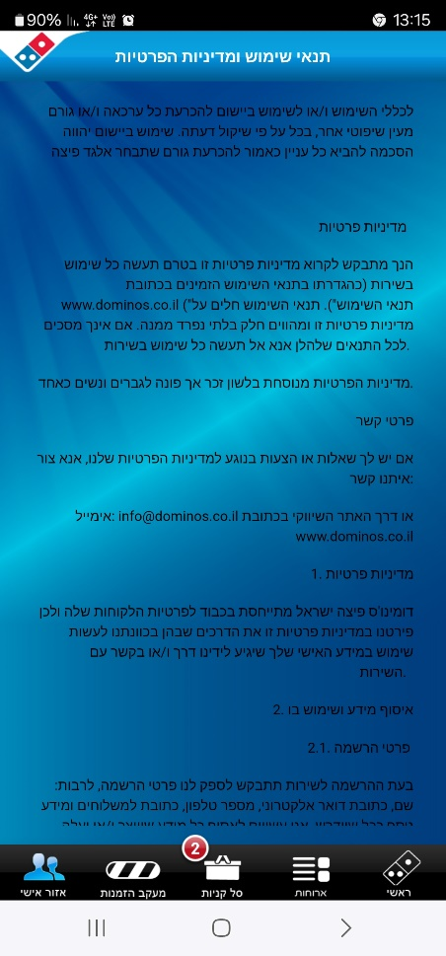

|  |  |  |  |
| --- | --- | --- | --- |
| **[DM-12]**[**כשנכנסים לקישור של מדיניות הפרטיות דרך המובייל המלל והמסגרת לא מתואמים**](https://merav1.atlassian.net/browse/DM-12)Created: 29/Dec/23  Updated: 29/Dec/23 | | | |
| **Status:** | To Do | | |
| **Project:** | [dominosapp](https://merav1.atlassian.net/secure/BrowseProject.jspa?id=10003) | | |
| **Type:** | Bug | **Priority:** | Medium |
| **Reporter:** | [merav admoni](https://merav1.atlassian.net/secure/ViewProfile.jspa?accountId=712020%3A7d850668-b818-467f-b13a-2d83475fc3f0) | **Assignee:** | [merav admoni](https://merav1.atlassian.net/secure/ViewProfile.jspa?accountId=712020%3A7d850668-b818-467f-b13a-2d83475fc3f0) |
| **Environment:** | app in galaxy s23 ultra | | |

|  |  |
| --- | --- |
| **Severity:** | S3- Major |

|  |  |
| --- | --- |
| **Description** |  |

|  |
| --- |
| **צעדים שביצעתי:**   1. Google Play הורדתי את האפליקציה של דומינוס פיצה דרך החנות 2. נכנסתי ל ”תנאי שימוש ומדיניות הפרטיות" 3. נכנסתי לקישור באמצע הדף   **תוצאה בפועל:**  שהרזולוציה והעימוד יהיו מעודכנים גם לפתיחה דרך המובייל  **תוצאה צפויה:**  רואים את המלל אבל המסגרת חוצה את העמוד באמצע |

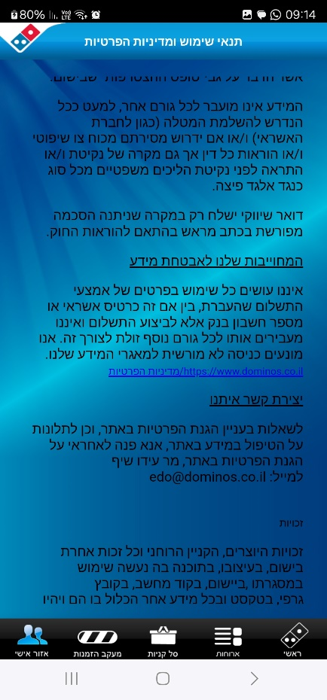

|  |  |  |  |
| --- | --- | --- | --- |
| **[DM-11]**[**בתנאי השימוש הכתובת של היבואן הספרה גדולה יותר מהכיתוב**](https://merav1.atlassian.net/browse/DM-11)Created: 29/Dec/23  Updated: 29/Dec/23 | | | |
| **Status:** | To Do | | |
| **Project:** | [dominosapp](https://merav1.atlassian.net/secure/BrowseProject.jspa?id=10003) | | |
| **Type:** | Bug | **Priority:** | Medium |
| **Reporter:** | [merav admoni](https://merav1.atlassian.net/secure/ViewProfile.jspa?accountId=712020%3A7d850668-b818-467f-b13a-2d83475fc3f0) | **Assignee:** | [merav admoni](https://merav1.atlassian.net/secure/ViewProfile.jspa?accountId=712020%3A7d850668-b818-467f-b13a-2d83475fc3f0) |
| **Environment:** | app in galaxy s23 ultra | | |

|  |  |
| --- | --- |
| **Severity:** | S5- Low |

|  |  |
| --- | --- |
| **Description** |  |

|  |
| --- |
| **צעדים שביצעתי:**   1. Google Play הורדתי את האפליקציה של דומינוס פיצה דרך החנות 2. נכנסתי באפליקציה להזמנה רגילה 3. “נכנסתי ל ”תנאי שימוש ומדיניות הפרטיות 4. בשורה השנייה יש כתובת של החברה   **תוצאה בפועל:**  הסיפרה בכתובת יותר גדולה מהכיתוב  **תוצאה צפויה:**  שיהיה פרופורציה בכתב ובמספרים  “טברסקי 9” |

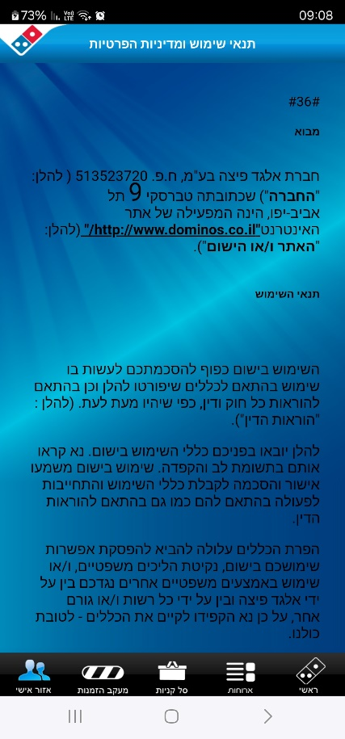

|  |  |  |  |
| --- | --- | --- | --- |
| **[DM-10]**[**אם אני סוגרת את האפליקציה הוא לא שומר לי את הסל קניות שלי בתוך המשתמש**](https://merav1.atlassian.net/browse/DM-10)Created: 29/Dec/23  Updated: 29/Dec/23 | | | |
| **Status:** | To Do | | |
| **Project:** | [dominosapp](https://merav1.atlassian.net/secure/BrowseProject.jspa?id=10003) | | |
| **Type:** | Bug | **Priority:** | Medium |
| **Reporter:** | [merav admoni](https://merav1.atlassian.net/secure/ViewProfile.jspa?accountId=712020%3A7d850668-b818-467f-b13a-2d83475fc3f0) | **Assignee:** | [merav admoni](https://merav1.atlassian.net/secure/ViewProfile.jspa?accountId=712020%3A7d850668-b818-467f-b13a-2d83475fc3f0) |
| **Environment:** | app in galaxy s23 ultra | | |

|  |  |
| --- | --- |
| **Severity:** | S3- Major |

|  |  |
| --- | --- |
| **Description** |  |

|  |
| --- |
| **צעדים שביצעתי:**   1. Google Play הורדתי את האפליקציה של דומינוס פיצה דרך החנות 2. נכנסתי באפליקציה לתוך המשתמש שלי 3. שמתי בעגלה בקבוק קולה 4. סגרתי את האפליקציה   **תוצאה בפועל:**  לא שמר לי את הפריטים בעגלה  **תוצאה צפויה:**  שישמור לי את הפריטים בעגלה |

|  |  |  |  |
| --- | --- | --- | --- |
| **[DM-9]**[**במשלוח לבית כאשר לא מוצא את הרחוב לא מביא הודעה שמשהו לא תקין**](https://merav1.atlassian.net/browse/DM-9) Created: 24/Dec/23  Updated: 29/Dec/23 | | | |
| **Status:** | To Do | | |
| **Project:** | [dominosapp](https://merav1.atlassian.net/secure/BrowseProject.jspa?id=10003) | | |
| **Type:** | Bug | **Priority:** | Medium |
| **Reporter:** | [merav admoni](https://merav1.atlassian.net/secure/ViewProfile.jspa?accountId=712020%3A7d850668-b818-467f-b13a-2d83475fc3f0) | **Assignee:** | [merav admoni](https://merav1.atlassian.net/secure/ViewProfile.jspa?accountId=712020%3A7d850668-b818-467f-b13a-2d83475fc3f0) |
| **Environment:** | app in galaxy s23 ultra | | |

|  |  |
| --- | --- |
| **Severity:** | S3- Major |

|  |
| --- |
|  |

|  |  |
| --- | --- |
| **Description** |  |

|  |
| --- |
| **צעדים שביצעתי:**   1. Google Play הורדתי את האפליקציה של דומינוס פיצה דרך החנות 2. נכנסתי באפליקציה להזמנה רגילה 3. בחרתי משלוח לבית - עיר ראש העין 4. רשמתי רחוב “שבזי"   **תוצאה בפועל:**  לא מביא הודעה שמשהו לא תקין רק לא ממשיך  **תוצאה צפויה:**  שיקפיץ הודעה שלא מצא את הרחוב |

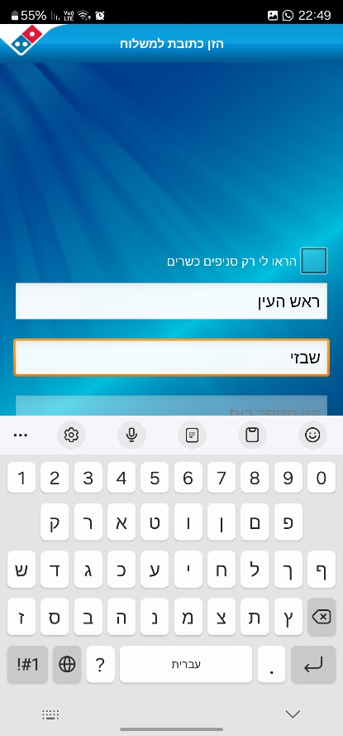

|  |  |  |  |
| --- | --- | --- | --- |
| **[DM-8]**[**במשלוח הרישום של הרחוב צריך רישום של השם מלא**](https://merav1.atlassian.net/browse/DM-8)Created: 24/Dec/23  Updated: 24/Dec/23 | | | |
| **Status:** | To Do | | |
| **Project:** | [dominosapp](https://merav1.atlassian.net/secure/BrowseProject.jspa?id=10003) | | |
| **Type:** | Bug | **Priority:** | Medium |
| **Reporter:** | [merav admoni](https://merav1.atlassian.net/secure/ViewProfile.jspa?accountId=712020%3A7d850668-b818-467f-b13a-2d83475fc3f0) | **Assignee:** | [merav admoni](https://merav1.atlassian.net/secure/ViewProfile.jspa?accountId=712020%3A7d850668-b818-467f-b13a-2d83475fc3f0) |
| **Resolution:** | Unresolved | **Votes:** | 0 |
| **Environment:** | app in galaxy s23 ultra | | |

|  |  |
| --- | --- |
| **Severity:** | S3- Major |

|  |  |
| --- | --- |
| **Description** |  |

|  |
| --- |
| **צעדים שביצעתי:**   1. Google Play הורדתי את האפליקציה של דומינוס פיצה דרך החנות 2. נכנסתי באפליקציה להזמנה רגילה 3. בחרתי משלוח מעיר ראש העין 4. ברחוב כתבתי “שבזי"   **תוצאה בפועל:**  לא מביא לי להמשיך ולא מוצא את הרחוב  **תוצאה צפויה:**  שימצא את הרחוב.. לא יצריך לרשום את השם המלא של הרחוב או את ההתחלה שלו, שיהיה חיפוש גם ממילה אמצעית |

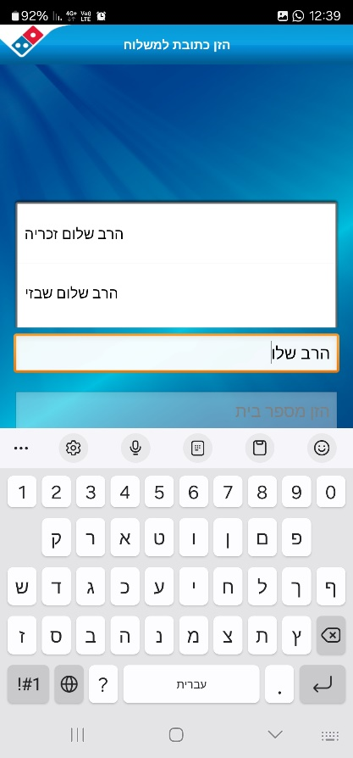

|  |  |  |  |
| --- | --- | --- | --- |
| **[DM-7]**[**בבחירת פיצות לא מביא לי לשים תוספות על חלק מהפיצה רק על כולה**](https://merav1.atlassian.net/browse/DM-7)Created: 24/Dec/23  Updated: 24/Dec/23 | | | |
| **Status:** | To Do | | |
| **Project:** | [dominosapp](https://merav1.atlassian.net/secure/BrowseProject.jspa?id=10003) | | |
| **Type:** | Bug | **Priority:** | Medium |
| **Reporter:** | [merav admoni](https://merav1.atlassian.net/secure/ViewProfile.jspa?accountId=712020%3A7d850668-b818-467f-b13a-2d83475fc3f0) | **Assignee:** | [merav admoni](https://merav1.atlassian.net/secure/ViewProfile.jspa?accountId=712020%3A7d850668-b818-467f-b13a-2d83475fc3f0) |
| **Resolution:** | Unresolved | **Votes:** | 0 |
| **Environment:** | app in galaxy s23 ultra | | |

|  |  |
| --- | --- |
| **Severity:** | S3- Major |

|  |  |
| --- | --- |
| **Description** |  |

|  |
| --- |
| **צעדים שביצעתי:**   1. Google Play הורדתי את האפליקציה של דומינוס פיצה דרך החנות 2. נכנסתי באפליקציה להזמנה רגילה 3. בחרתי איסוף מהסניף - סניף ראש העין 4. בחרתי פיצה משפחתית 5. בחרתי ב"מיקס צ'יזי"   **תוצאה בפועל:**  אין אופציה לבחור תוספות מיקס על חלק מהפיצה רק על כולה  **תוצאה צפויה:**  יהיה אפשר לבחור על כמה חלקים שרוצה |

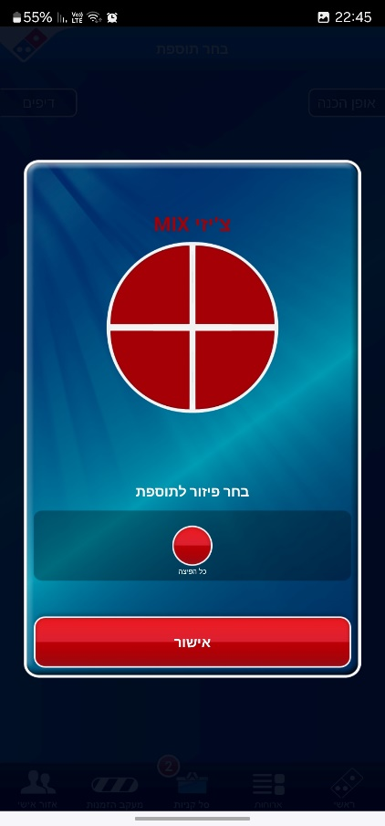

|  |  |  |  |
| --- | --- | --- | --- |
| **[DM-6]**[**הזמנה מסניף כשר לעיר אחרת**](https://merav1.atlassian.net/browse/DM-6)Created: 24/Dec/23  Updated: 24/Dec/23 | | | |
| **Status:** | To Do | | |
| **Project:** | [dominosapp](https://merav1.atlassian.net/secure/BrowseProject.jspa?id=10003) | | |
| **Type:** | Bug | **Priority:** | Medium |
| **Reporter:** | [merav admoni](https://merav1.atlassian.net/secure/ViewProfile.jspa?accountId=712020%3A7d850668-b818-467f-b13a-2d83475fc3f0) | **Assignee:** | [merav admoni](https://merav1.atlassian.net/secure/ViewProfile.jspa?accountId=712020%3A7d850668-b818-467f-b13a-2d83475fc3f0) |
| **Resolution:** | Unresolved | **Votes:** | 0 |
| **Environment:** | app in galaxy s23 ultra | | |

|  |  |
| --- | --- |
| **Severity:** | S3- Major |

|  |  |
| --- | --- |
| **Description** |  |

|  |
| --- |
| **צעדים שביצעתי:**   1. Google Play הורדתי את האפליקציה של דומינוס פיצה דרך החנות 2. נכנסתי באפליקציה להזמנה רגילה 3. סימנתי סניף כשר 4. ניסיתי להזמין לראש העין   **תוצאה בפועל:**  לא מביא לי להמשיך  **תוצאה צפויה:**  שיקפיץ הודעה שאין משלוח לעיר אחרת או משהו בסגנון |

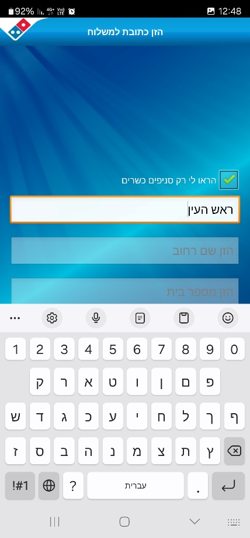

|  |  |  |  |
| --- | --- | --- | --- |
| **[DM-5]**[**בסל הקניות ה"סך לתשלום" באותו גודל כתב עם הפריטים שנבחרו**](https://merav1.atlassian.net/browse/DM-5)Created: 24/Dec/23  Updated: 24/Dec/23 | | | |
| **Status:** | To Do | | |
| **Project:** | [dominosapp](https://merav1.atlassian.net/secure/BrowseProject.jspa?id=10003) | | |
| **Type:** | Bug | **Priority:** | Medium |
| **Reporter:** | [merav admoni](https://merav1.atlassian.net/secure/ViewProfile.jspa?accountId=712020%3A7d850668-b818-467f-b13a-2d83475fc3f0) | **Assignee:** | [merav admoni](https://merav1.atlassian.net/secure/ViewProfile.jspa?accountId=712020%3A7d850668-b818-467f-b13a-2d83475fc3f0) |
| **Environment:** | app in galaxy s23 ultra | | |

|  |  |
| --- | --- |
| **Severity:** | S4- Minor |

|  |  |
| --- | --- |
| **Description** |  |

|  |
| --- |
| **צעדים שביצעתי:**   1. Google Play הורדתי את האפליקציה של דומינוס פיצה דרך החנות 2. נכנסתי באפליקציה להזמנה רגילה 3. בחרתי איסוף מהסניף - סניף ראש העין 4. בחרתי 2 לחם שום ו-2 בקבוקי ספרייט   **תוצאה בפועל:**  ה ”סך לתשלום” בשורה מתחת לפריטים באותו גודל וצבע  **תוצאה צפויה:**  שה ”סך לתשלום” יהיה או בתחתית העמוד או בגודל שונה |

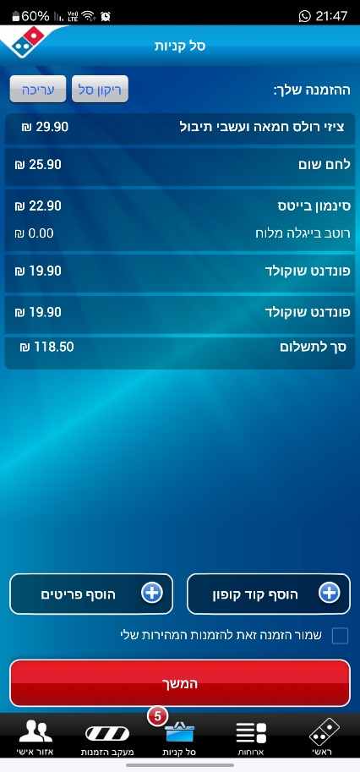

|  |  |  |  |
| --- | --- | --- | --- |
| **[DM-4]**[**כאשר אני בוחרת שני פריטים אותו דבר לא מאחד בשורה אחת**](https://merav1.atlassian.net/browse/DM-4)Created: 24/Dec/23  Updated: 24/Dec/23 | | | |
| **Status:** | To Do | | |
| **Project:** | [dominosapp](https://merav1.atlassian.net/secure/BrowseProject.jspa?id=10003) | | |
| **Type:** | Bug | **Priority:** | Medium |
| **Reporter:** | [merav admoni](https://merav1.atlassian.net/secure/ViewProfile.jspa?accountId=712020%3A7d850668-b818-467f-b13a-2d83475fc3f0) | **Assignee:** | [merav admoni](https://merav1.atlassian.net/secure/ViewProfile.jspa?accountId=712020%3A7d850668-b818-467f-b13a-2d83475fc3f0) |
| **Environment:** | app in galaxy s23 ultra | | |

|  |  |
| --- | --- |
| **Severity:** | S4- Minor |

|  |  |
| --- | --- |
| **Description** |  |

|  |
| --- |
| **צעדים שביצעתי:**   1. Google Play הורדתי את האפליקציה של דומינוס פיצה דרך החנות 2. נכנסתי באפליקציה להזמנה רגילה 3. בחרתי איסוף מהסניף - סניף ראש העין 4. נכנסתי למיוחדים 5. בחרתי לחם שום 6. הוספתי לחם שום נוסף   **תוצאה בפועל:**  כל בחירה נרשמת בשורה נפרדת אפילו אם זה אותו בחירה  **תוצאה צפויה:**  בבחירה מרובה של אותו פריט יהיה בשורה אחת עם ציון כמות |

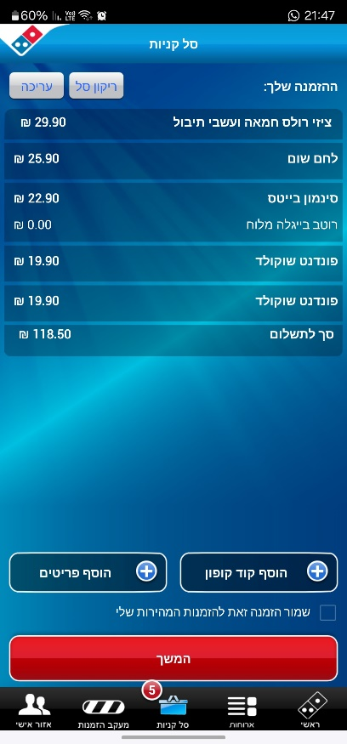

|  |  |  |  |
| --- | --- | --- | --- |
| **[DM-3]**[**כאשר אני בוחרת איסוף מהסניף הוא מקפיץ לי הודעה על הגשם בחוץ שלא יתחייבו בזמני המשלוח**](https://merav1.atlassian.net/browse/DM-3)Created: 24/Dec/23  Updated: 24/Dec/23 | | | |
| **Status:** | To Do | | |
| **Project:** | [dominosapp](https://merav1.atlassian.net/secure/BrowseProject.jspa?id=10003) | | |
| **Type:** | Bug | **Priority:** | Medium |
| **Reporter:** | [merav admoni](https://merav1.atlassian.net/secure/ViewProfile.jspa?accountId=712020%3A7d850668-b818-467f-b13a-2d83475fc3f0) | **Assignee:** | [merav admoni](https://merav1.atlassian.net/secure/ViewProfile.jspa?accountId=712020%3A7d850668-b818-467f-b13a-2d83475fc3f0) |
| **Environment:** | app in galaxy s23 ultra | | |

|  |  |
| --- | --- |
| **Severity:** | S4- Minor |

|  |  |
| --- | --- |
| **Description** |  |

|  |
| --- |
| **צעדים שביצעתי:**   1. Google Play הורדתי את האפליקציה של דומינוס פיצה דרך החנות 2. נכנסתי באפליקציה להזמנה רגילה 3. בחרתי איסוף מהסניף - סניף ראש העין   **תוצאה בפועל:**  מקפיץ לי הודעה על אי עמידה בזמני המשלוח בעקבות הגשם  **תוצאה צפויה:**  שלא יקפיץ לי הודעה שקשורה למשלוחים כאשר אני בוחרת איסוף מהסניף |

|  |  |  |  |
| --- | --- | --- | --- |
| **[DM-2]**[**בתפריט השתיה הרקע של הבקבוקים שונה.. חלק לבן וחלק שחור**](https://merav1.atlassian.net/browse/DM-2)Created: 24/Dec/23  Updated: 24/Dec/23 | | | |
| **Status:** | To Do | | |
| **Project:** | [dominosapp](https://merav1.atlassian.net/secure/BrowseProject.jspa?id=10003) | | |
| **Type:** | Bug | **Priority:** | Low |
| **Reporter:** | [merav admoni](https://merav1.atlassian.net/secure/ViewProfile.jspa?accountId=712020%3A7d850668-b818-467f-b13a-2d83475fc3f0) | **Assignee:** | [merav admoni](https://merav1.atlassian.net/secure/ViewProfile.jspa?accountId=712020%3A7d850668-b818-467f-b13a-2d83475fc3f0) |
| **Environment:** | app in galaxy s23 ultra | | |

|  |  |
| --- | --- |
| **Severity:** | S5- Low |

|  |  |
| --- | --- |
| **Description** |  |

|  |
| --- |
| **צעדים שביצעתי:**   1. Google Play הורדתי את האפליקציה של דומינוס פיצה דרך החנות 2. נכנסתי באפליקציה להזמנה רגילה 3. בחרתי איסוף מהסניף - סניף ראש העין 4. נכנסתי לתפריט “שתיה"   **תוצאה בפועל:**  בתמונות של המשקאות יש כמה רקעים  **תוצאה צפויה:**  שיהיה רקע אחיד לכל התמונות של המשקאות |

**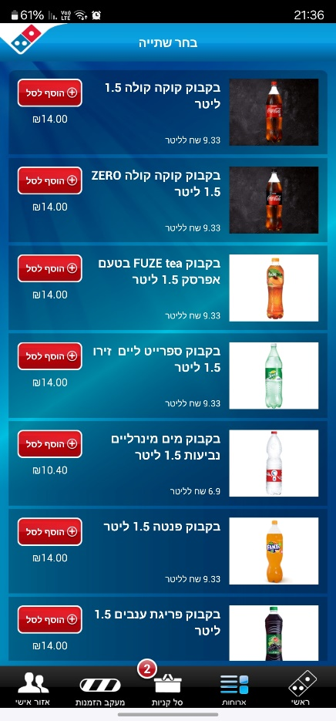**

|  |  |  |  |
| --- | --- | --- | --- |
| **[DM-1]**[**בהזמנות אין בחירה מרובה בכל בחירה אלא רק הוספה אחת מכל פריט**](https://merav1.atlassian.net/browse/DM-1)Created: 24/Dec/23  Updated: 24/Dec/23 | | | |
| **Status:** | To Do | | |
| **Project:** | [dominosapp](https://merav1.atlassian.net/secure/BrowseProject.jspa?id=10003) | | |
| **Type:** | Bug | **Priority:** | Medium |
| **Reporter:** | [merav admoni](https://merav1.atlassian.net/secure/ViewProfile.jspa?accountId=712020%3A7d850668-b818-467f-b13a-2d83475fc3f0) | **Assignee:** | [merav admoni](https://merav1.atlassian.net/secure/ViewProfile.jspa?accountId=712020%3A7d850668-b818-467f-b13a-2d83475fc3f0) |
| **Environment:** | app in galaxy s23 ultra | | |

|  |  |
| --- | --- |
| **Severity:** | S3- Major |

|  |  |
| --- | --- |
| **Description** |  |

|  |
| --- |
| **צעדים שביצעתי:**   1. Google Play הורדתי את האפליקציה של דומינוס פיצה דרך החנות 2. נכנסתי באפליקציה להזמנה רגילה 3. בחרתי איסוף מהסניף - סניף ראש העין 4. לאחר שהוספתי פיצה רגילה רציתי להוסיף 2 בקבוקי קולה   **תוצאה בפועל:**  -אפשר בכל פעם לבחור פריט אחד מכל אופציה  הוסיף לי בקבוק קולה אחד  **תוצאה צפויה:**  -שיהיה אפשר לבחור את הכמות של הבחירה  שאוכל לבחור 2 בקבוקי קולה |

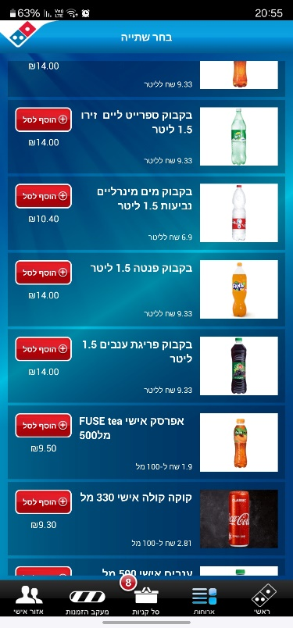

**המלצות ומסקנות:**

**לאחר שבדקתי את האפליקציה באופן עקרוני אפשר לעלות אותה. היא בנויה בצורה טובה, מובנת ונגישה לכולם שמאפשרת העלאה שלה אך לאחר תיקון הבאגים היא תהיה ידידותית יותר למשתמש.**

**בתודה,**

**מירב**